Об утверждении схемы пастбищеоборотов по Курмангазинскому району на основании геоботанического обследования пастбищ
Постановление акимата Курмангазинского района Атырауской области от 14 декабря 2020 года № 367. Зарегистрировано Департаментом юстиции Атырауской области 15 декабря 2020 года № 4820
В соответствии со статьей 31 Закона Республики Казахстан от 23 января 2001 года "О местном государственном управлении и самоуправлении в Республике Казахстан" и подпунктом 3) пункта 1 статьи 9 Закона Республики Казахстан от 20 февраля 2017 года "О пастбищах", акимат Курмангазинского района ПОСТАНОВЛЯЕТ:
1. Утвердить схему пастбищеоборотов по Курмангазинскому району на основании геоботанического обследования пастбищ согласно приложению к настоящему постановлению.
2. Контроль за исполнением настоящего постановления возложить на заместителя акима района Ж. Бектемирова.
3. Настоящее постановление вступает в силу со дня государственной регистрации в органах юстиции и вводится в действие по истечении десяти календарных дней после дня его первого официального опубликования.
Аким района | К. Нуртаев
Приложение к постановлению акимата Курмангазинского района от 14 декабря 2020 года № 367
Схема пастбищеоборотов по Курмангазинскому району на основании геоботанического обследования пастбищ

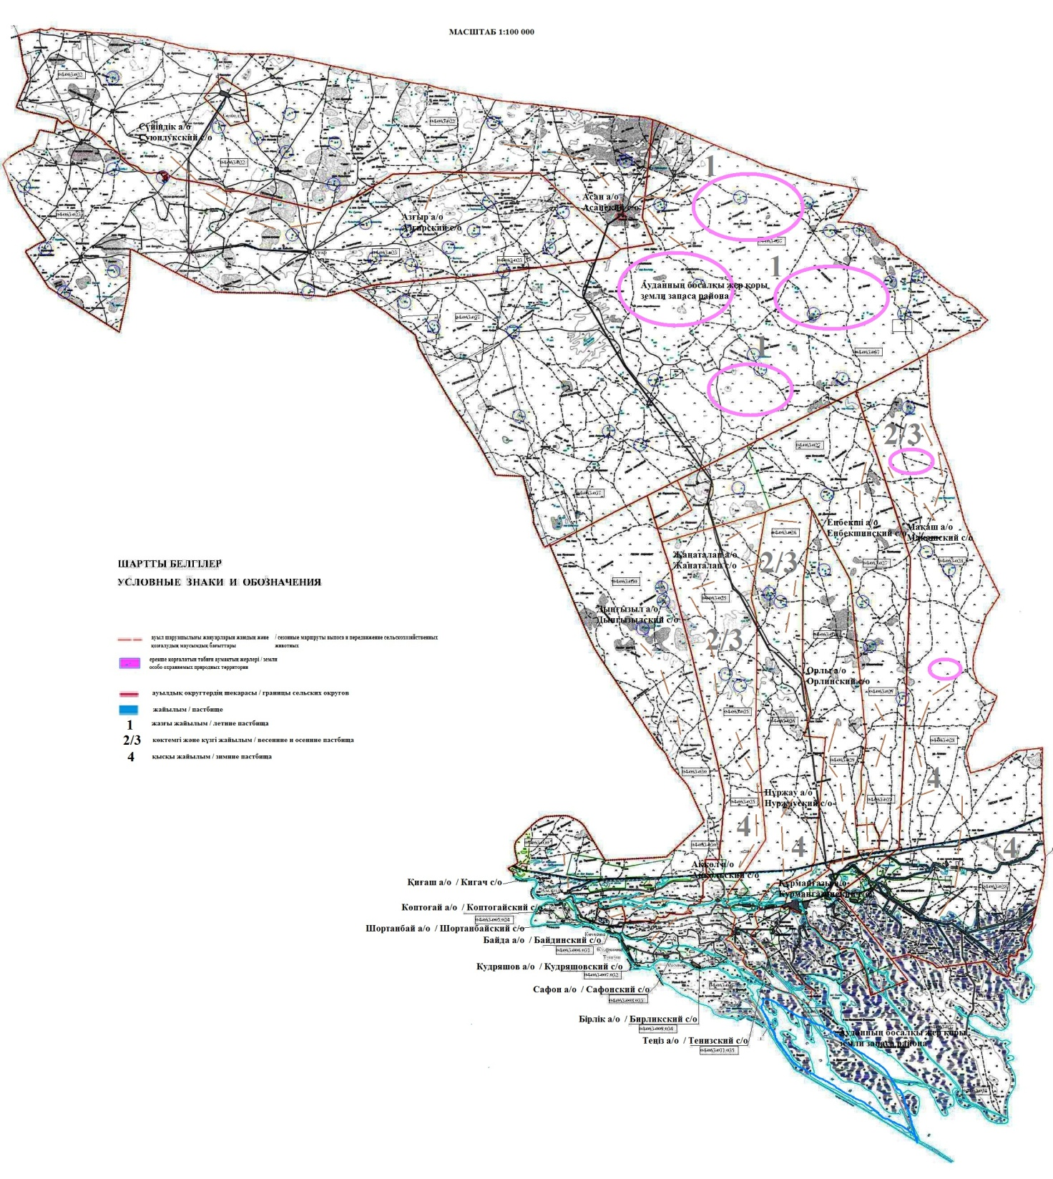

© 2012. РГП на ПХВ «Институт законодательства и правовой информации Республики Казахстан» Министерства юстиции Республики Казахстан

